FineReport學習習題

習題1：基本原理理解
使用SALES_BASIC表製作明細表、分組報表、交叉報表以了解數據分組、列表、求和；數據的擴展（橫向與縱向）；父格的含義。

說明：不規定模板樣式，按自己的理解做出對應的3張報表，做好後說出自己對原理的理解

習題2：多源報表
模板效果：
第一頁：
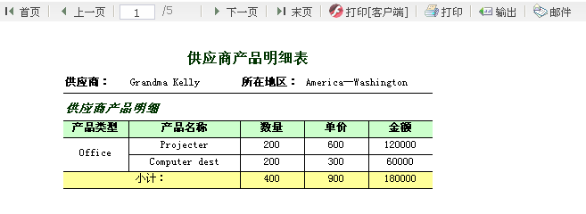
第二頁：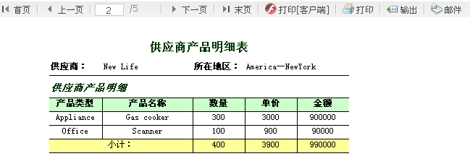
實現功能：
多源報表：供應商與所在地區來源於表PRODUCER
明細來源於表PRODUCT
分組報表：按組顯示數據，每個供應商對應其產品明細
按組分頁：每個供應商一頁
表頭重複：
數據字典：供應商與產品名稱實際值為id，顯示值為名稱
使用數據：
FRDemo中的PRODUCER表與PRODUCT

習題3：動態格間運算
模板效果：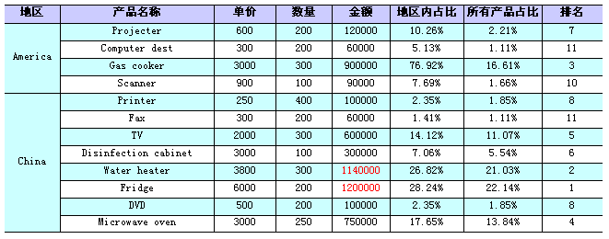
實現功能：
定義一個數據集
地區內部佔比
所有產品佔比
所有產品排名
金額大於等於1000000的高亮顯示
背景色間隔顯示
使用數據：
FRDemo中的PRODUCER表與PRODUCT

習題4：圖表
模板效果：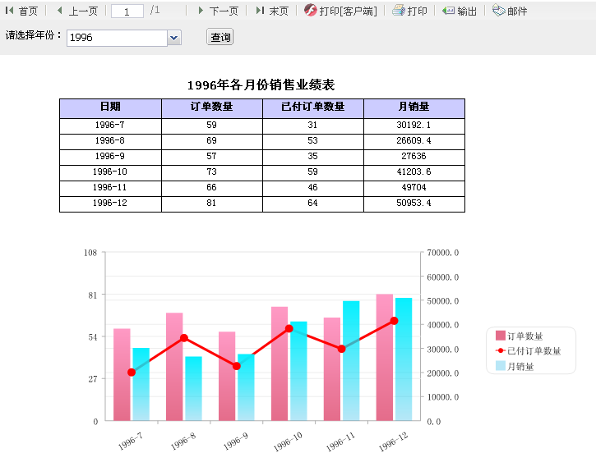
實現功能：
可以選擇資料庫中存在的所有年份
根據選擇的年份統計出該年下每個月的訂單總數、已付訂單數量、月銷量
根據統計的數據製作混合圖表，其中已付訂單數量使用折線圖，月銷量坐標軸在右側
分類軸日期傾斜顯示
統計表中日期從小到大排列
動態顯示標題：xx年各月份銷售業績表
使用數據：
FRDemo中的訂單表與訂單明細

習題5：參數聯動
模板效果： 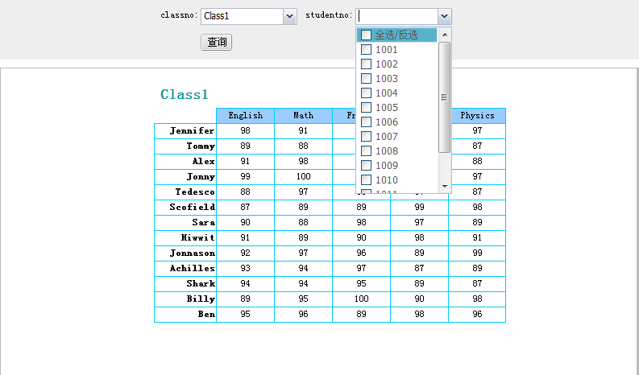
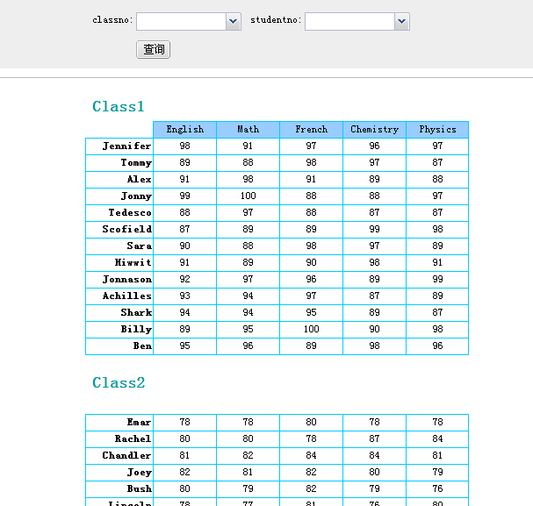
實現功能：
班級，學號實現參數聯動
班級為下拉框，學號為複選框，使用sql中定義參數
實現參數為空選出全部的功能，班級為空選出全部班級，學號為空，選出班級下的所有學生
選出全部班級時數據按班級分組顯示
實現頁面數據居中顯示
使用數據：
FRDemo中的Stscore表

習題6：超級鏈接
模板效果：
主模板：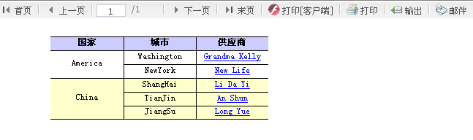
點擊任意供應商，鏈接至產品明細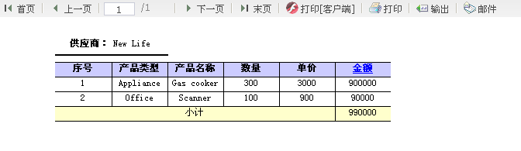
產品明細表中產品可以根據金額進行升降序排列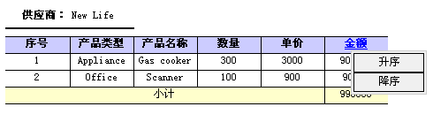
升序效果
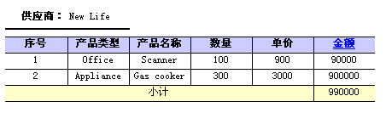
降序效果
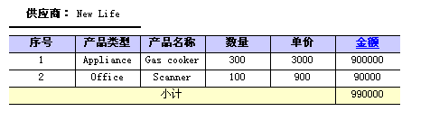
實現功能：
超級鏈接傳遞參數
子模板參數定義為數據源參數
子模板名字需要對產品進行編號
字模板中產品可以根據金額大小進行升降序排列
使用數據：
FRDemo中的PRODUCER表與PRODUCT

習題7：圖表熱點鏈接
模板效果：
主模板：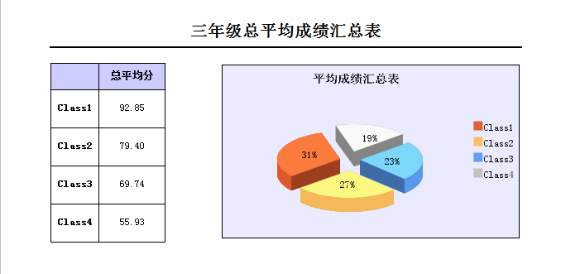
點擊圖表某個區域則跳轉至子模板：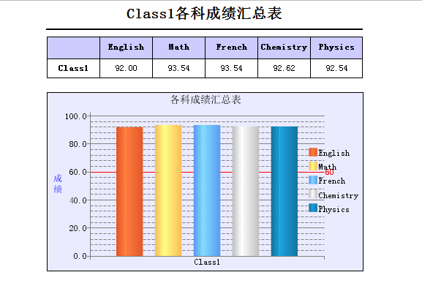
實現功能：
熱點鏈接
子模板動態顯示錶頭
子模板中以60分作為警戒線
使用數據：
FRDemo中的Stscore表

習題8：填報
模板效果：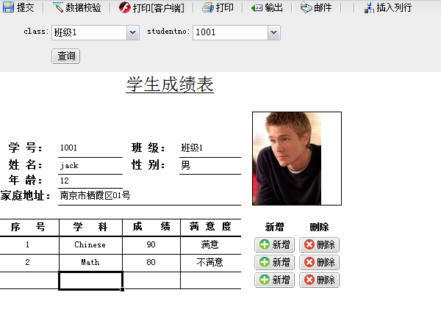

實現功能：
參數聯動選出制定學生的，展示該學生的數據，並可以修改
參數為空時新增一個學生的相應記錄
實現主子表多源填報，上部分為學生信息表，下面為科目成績表
可以新增某個學生的科目
使用文本，數字，下拉框，圖片的控制項
滿意度使用公式自動計算，滿85分為滿意，否則為不滿意
注意，照片欄位只需要實現文件上傳效果，不需要保存這個欄位到資料庫。
使用數據：
使用access資料庫創建兩張表（如果本機沒有安裝access，是打不開mdb資料庫的。所以必須在本機先安裝好office access）
表結構分別如下
表1：StudentInfo 學生信息表

字段名称 | 字段类型 | 解释说明
studentno | varchar(20) | 学号
name | varchar(10) | 姓名
classno | varchar(10) | 班级
age | number | 年龄
sex | varchar(10) | 性别
address | varchar(50) | 家庭地址
photo | Blob | 照片
表2：CourseGrage 科目成績表
字段名称 | 字段类型 | 解释说明
id | varchar(20) | 序号
studentno | varchar(20) | 学号
course | varchar(20) | 科目
grade | number | 成绩

習題9：填報校驗
模板效果：
銷量表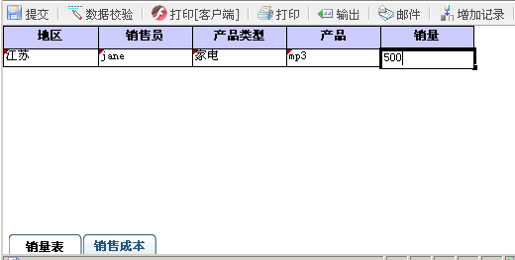
地區可以通過下拉框進行選擇，且不允許為空，不可以手動編輯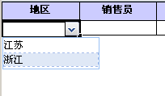 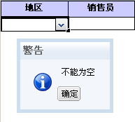
銷售員，文本型，長度在1~5之間，否則提示
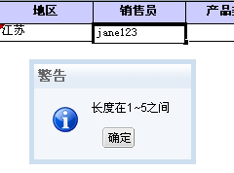
產品類型為下拉框，不允許為空
產品為文本框，不允許為空
銷量為數字，不允許負數，最大不能超過1000，截圖略。
銷售成本表
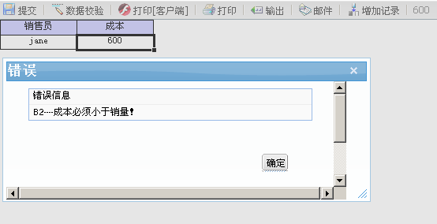
銷售員為文本，不允許為空，長度在1~5之間，否則提示，截圖略
成本為數字，不允許負數，最大不能超過1000，截圖略
點擊提交的時候，成本與銷售表中的銷量進行比較，若成本大於銷量則提示成本輸入的值錯誤。
實現功能：
多sheet填報，以自己的名字分別錄入一條數據
及時校驗
全局校驗（表間校驗）
使用表：
FRDemo中的SALES_BASIC和SALES_COST

